Lektion 9 – Den gode samfundsborger
Læsestof:
- Brøndum, P., Hansen T. B. (2017). Luk samfundet op! (3 udg.). Columbus. S. 147 – 153 (første kolonne, midt)
Læsefokus:
Statsborger
Medborger
Demokratiske rettigheder og pligter
Modborger

Opgave 1 – Statsborgeren og medborgeren
Besvar spørgsmålene
Beskriv forskellen mellem en statsborger og en medborger?
Som dansk statsborger bliver man tildelt en række rettigheder og pligter. Hvilke pligter og rettigheder synes I er mest værd?
Hvad synes I der skal til for at være en god medborger i Danmark? (se figur 6.21 for inspiration)

Opgave 2 – Ida Aukens (Folketingsmedlem for Socialdemokratiet) gymnasiebesøg
Læs opslaget herunder
Hvordan bryder de nævnte gymnasieelever med de skitserede medborgerskabsidealer på figur 6.21 –også vist på skærmen?

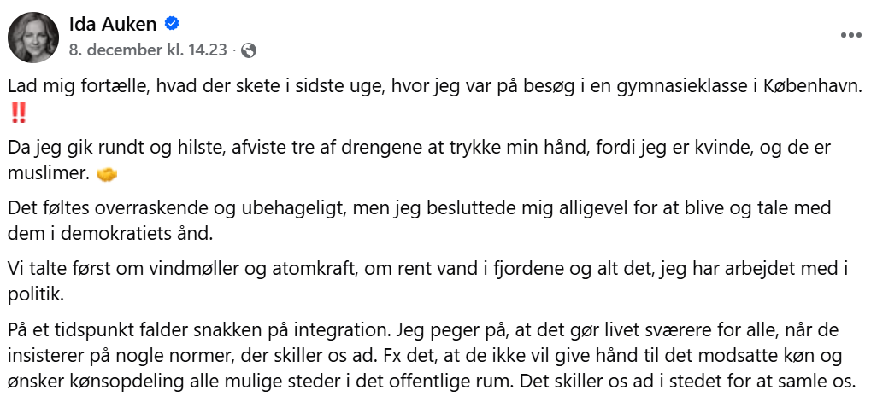
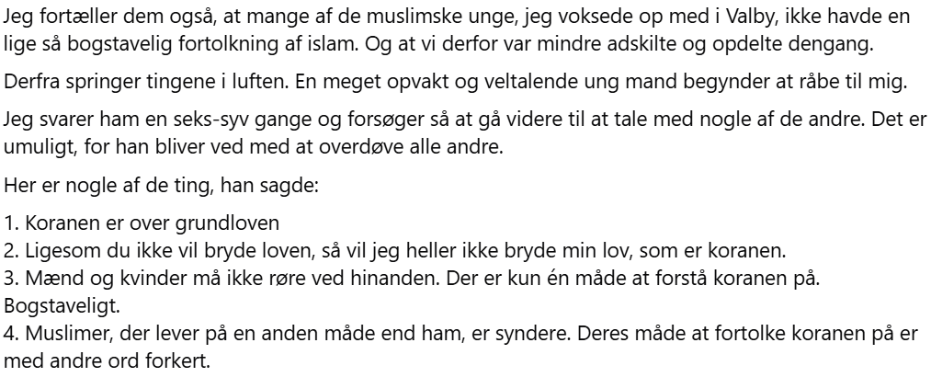
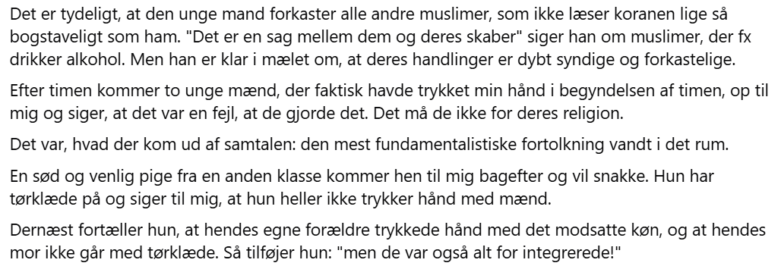
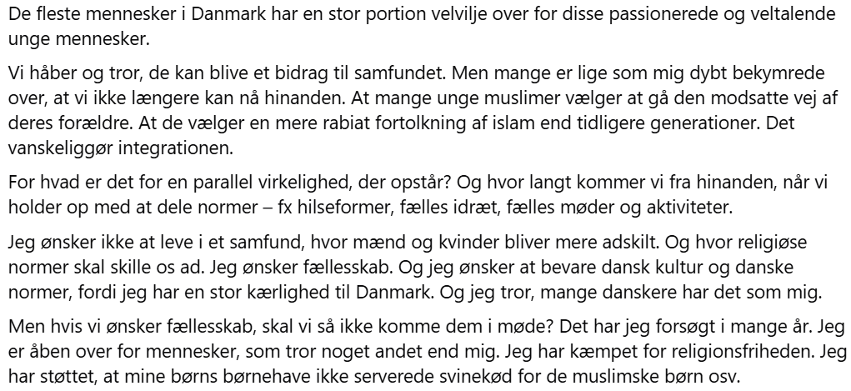
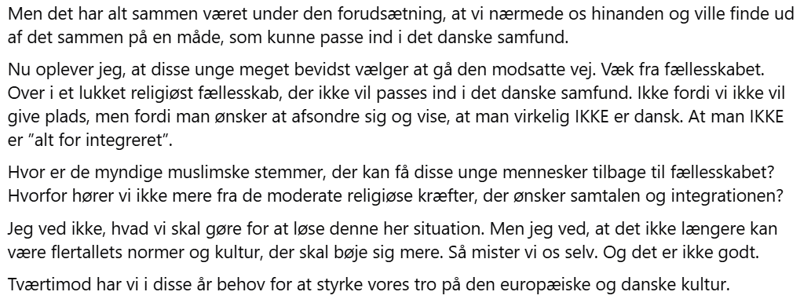

Opgave 3 – Løsninger på medborgerskabsproblematikken
Læs den korte artikel og se om I kan bestå statsborgerskabstesten (Test: Kan du bestå den nye indfødsretsprøve i 2025? - TV 2)
Synes I at testen er en god måde at sikrer at nye statsborgere også bliver gode medborgere?

Læs herefter et uddrag af artiklen herunder, og svar på spørgsmålet

Synes I Liberal Alliances forslag om ”sindelagskontrol” er en god måde at sikre, at nye statsborgere også bliver gode medborgere i Danmark?
Synes I det skal have konsekvenser hvis man er en modborger? I så fald hvilke konsekvenser?

Artikel:
Alex Vanopslagh fremlægger nye krav til værdier hos ansøgere om statsborgerskab: Man kan godt kalde det sindelagskontrol
Det skal ikke længere være nok, at man taler dansk, er i arbejde, har en pletfri straffeattest og i øvrigt kan svare på spørgsmål om, hvornår den første Olsen Bande-film havde premiere.
Står det til Liberal Alliance, skal nye danskere også have de rigtige værdier.
Konkret vil partiet med Alex Vanopslagh i spidsen have, at ansøgere om statsborgerskab fremover skal igennem en særlig profilering, hvor det skal vurderes, hvorvidt ansøgeren tror på og bakker op om »grundlæggende frihedsrettigheder og demokrati« .
Profileringen skal foregå efter inspiration fra det såkaldte frihed- og folkestyrekrav i friskoleloven, som pålægger de frie skoler at forberede eleverne til at leve i et samfund som det danske og udvikle og styrke elevernes demokratiske dannelse.
Lignende krav skal altså stilles til personer, der søger om statsborgerskab, mener LA
»Jeg synes, det er enormt naturligt, at det - når man tildeles statsborgerskab - er et krav, at du tror på grundloven. Og at du mener, at alle dine medborgere har ret til de samme frihedsrettigheder, som du har,« siger Alex Vanopslagh:
»Og så kan du ikke rende rundt og have holdninger om, at jøder skal udryddes, eller at der ikke skal være plads til homoseksuelle.«
Er det, I foreslår, i virkeligheden at indføre en form for sindelagskontrol?
»Hvis du skal være statsborger i Danmark med alle de rettigheder og privilegier, det indbefatter, skal du tro på de helt grundlæggende værdier, der er i vores grundlov i det åbne og liberale samfund. Er det en sindelagskontrol? Jamen, det kan du godt kalde det. Vi gør det med fuldstændigt åbne øjne.«

Opgave 4 - Opsummering af dagen
Skriv herunder to sætninger om hvad I har lært i dag

Link: Alex Vanopslagh fremlægger nye krav til værdier hos ansøgere om statsborgerskab: Man kan godt kalde det sindelagskontrol | Politik | Samfund | Berlingske

